**Инструкция для регистрации на сайте участникам сетевой викторины «Сказочный переполох».**

**Шаг № 1** **Для входа на сайт викторины перейдите по ссылке**

<http://iocryb.ru:1122/mediawiki/index.php/Телеконференция_%22Место_прописки_сказочного_героя%22>

**Шаг № 2** **Ознакомьтесь с правилами сетевой викторины**

**Шаг № 3 Для участия в сетевой викторине необходимо зарегистрироваться (создать учётную запись)**

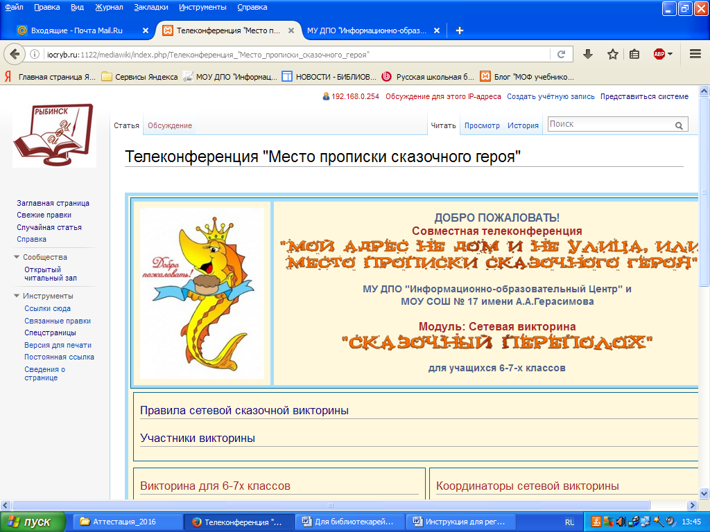

**Создать учётную запись**. В открывшемся окне регистрации заполните необходимые поля:

* Введите **Имя учётной записи** – то имя, под которым Вы будете отображаться на сайте. Укажите Ваше настоящее имя, желательно в формате - Фамилия Имя Отчество (для педагогов) и Фамилия Имя (для учащихся). Введенное в поле **Имя учётной записи** Вы будете в дальнейшем использовать для входа в Wiki.
* Укажите **Пароль** (он вводится дважды) - сочетание знаков, которое необходимо для каждого последующего входа в систему. Укажите адрес электронной почты. Он потребуется, если Вы забудете пароль или захотите его поменять. Обязательно запишите себе пароль, во избежание потери информации.
* Заполнив все поля, нажмите кнопку **Создать учётную запись**.



**Шаг № 4 Скачайте вопросы викторины нажав на ссылку «Вопросы викторины».**

**Шаг № 5 Впишите ответы на вопросы викторины. Подготовленный файл пришлите на электронную почту координатору викторины Хохиной Любови Валерьевне (lvh080366@mail.ru).**

**Шаг № 6 Оставьте свои отзывы и комментарии на странице «Обмен мнениями».**